SỞ GD&ĐT PHÚ THỌ  TRƯỜNG THPT CHUYÊN HÙNG VƯƠNG  ĐỀ ĐỀ XUẤT | KÌ THI CHỌN HỌC SINH GIỎI  VÙNG DUYÊN HẢI ĐỒNG BẰNG BẮC BỘ NĂM HỌC 2017 - 2018  Môn: Sinh học lớp 10  (Thời gian làm bài 180 phút, không kể thời gian giao đề. Đề thi có 06 trang)
Câu 1 (2,0 điểm). Thành phần hóa học của tế bào
a. Hãy chỉ ra các mạch axit béo phổ biến trong phosphoglyceride và tại sao các mạch axit béo này có số nguyên tử các bon khác nhau theo bội số của 2?
b. Các phân tử photpholipit khi hình thành lớp kép có sự tham gia của các lực liên kết nào?
c. Tại sao nói cấu trúc bậc một của protein quyết định cấu trúc của các bậc còn lại?
d. Một trong số các chức năng của lipit là dự trữ năng lượng, giải thích tại sao ở động vật thì chất dự trữ này là mỡ trong khi ở thực vật là dầu?
Câu 2 (2,0 điểm). Cấu trúc tế bào
Hình 3 thể hiện mô hình màng tế bào.
a. Hãy nêu chức năng của các thành phần A, B, C được đánh dấu trên hình 3.
b. Trong 1 thí nghiệm, tế bào động vật được ngâm trong dung dịch glucozơ với các nồng độ khác nhau.
Tốc độ hấp thụ glucozơ qua màng tế bào được xác định cho từng nồng độ. Kết quả được trình bày ở đồ thị hình 4. Hãy sử dụng đồ thị hình 4 để giải thích sự vận chuyển glucozơ vào tế bào theo cơ chế khuyếch tán tăng cường.
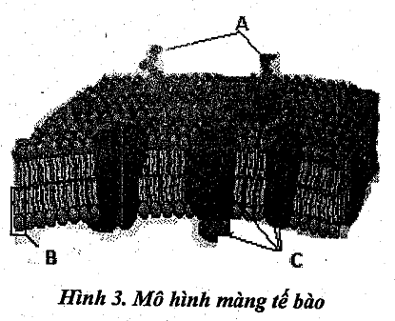 | 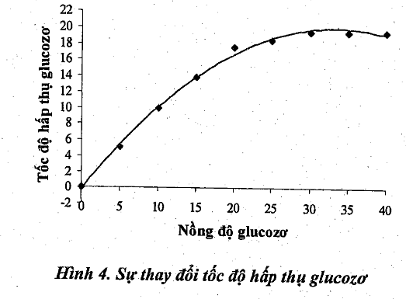
Câu 3 (2,0 điểm). Chuyển hóa vật chất và năng lượng (đồng hóa)
a. Khi được chiếu sáng, lục lạp nguyên vẹn giải phóng nhiệt và huỳnh quang ít hơn so với dung dịch chlorophyll tách rời.
b. Một chất độc ức chế một enzym trong chu trình Calvin thì cũng sẽ ức chế các phản ứng sáng trong quang hợp.
c. Cây bị đột biến không thể thực hiện dòng electron vòng trong quang hợp thì lại có khả năng sinh trưởng tốt trong điều kiện ánh sáng yếu nhưng không sinh trưởng tốt ở nơi có ánh sáng mạnh.
d. Dòng electron vòng góp phần làm giảm thiểu hô hấp sáng ở thực vật C4.
Câu 4 (2,0 điểm). Chuyển hóa vật chất và năng lượng (dị hóa)
Tốc độ phản ứng từ cơ chất S thành sản phẩm P do enzim E xúc tác được xác định trong điều kiện chỉ có 1 lượng nhỏ sản phẩm phản ứng được tạo ra. Số liệu thu được như sau:
Nồng độ cơ chất S (µM) | Tốc độ phản ứng (µM/phút)
0,08 | 0,15
0,12 | 0,21
0,54 | 0,70
1,23 | 1,10
1,82 | 1,30
2,72 | 1,50
4,94 | 1,70
10,00 | 1,80

a. Hãy vẽ đồ thị biểu diễn kết quả thí nghiệm nêu trên và tính giá trị tương đối của KM và Vmax dựa theo phương trình Mechaelis-Menten: v = Vmax [S] / [S]+KM ). Trong đó v là tốc độ phản ứng, Vmax là tốc độ phản ứng tối đa, [S] là nồng độ cơ chất, KM là hằng số Mechaelis-Menten.
b. Tại sao phải xác định tốc độ phản ứng trong điều kiện chỉ có 1 lượng nhỏ sản phẩm phản ứng được tạo ra?
c. Giả sử enzim E sau khi được phôtphorin hóa (Ep) có giá trị KM tăng gấp 3 lần, Vmax không thay đổi. Phản ứng phôtphorin hóa này có ảnh hưởng như thế nào đối với enzim E? Giải thích.
d. Hãy vẽ đồ thị so sánh phản ứng enzim được phôtphorin hóa Ep với enzim ban đầu E theo phương trình Lineweaver-Burk: 1/v = (KM/Vmax)(1/[S]) + 1/Vmax. Theo đồ thị Lineweaver-Burk, khi được phôtphorin hóa, giá trị KM của enzim E sẽ là bao nhiêu?
Câu 5 (2,0 điểm). Truyền tin tế bào và phương án thực hành
5.1. Truyền tin tế bào
Acetylcholine tác động lên thụ thể kết cặp G-protein (G-protein-coupled receptor) trong tim để mở các kênh K⁺ dẫn đến làm chậm nhịp tim. Quá trình này có thể được nghiên cứu bằng kỹ thuật đo kẹp miếng màng. Mặt ngoài của màng tiếp xúc với dung dịch trong đầy pipet còn mặt trong (phía tế bào chất) hướng ra ngoài và có thể tiếp xúc với các loại dung dịch đệm khác nhau (Hình C3).
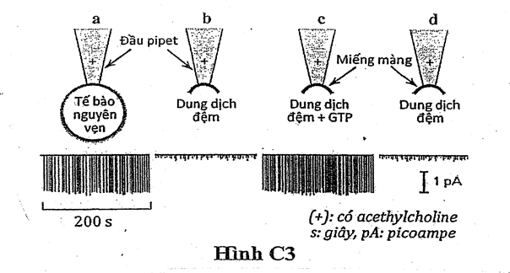
Các thụ thể, các G-protein và các kênh K⁺ được gắn vào miếng màng. G-protein gồm ba tiểu đơn vị α, ß và γ. Trong đó, tiểu đơn vị α gắn với GDP hoặc GTP và có một miền neo vào màng, các tiểu đơn vị ß và γ tương tác với nhau và có một miền neo vào màng. GppNp là một chất có cấu trúc tương tự GTP nhưng không thủy phân được. Khi acetylcholine được cho vào pipet gắn với một tế bào nguyên vẹn, các kênh K⁺ mở, thể hiện bởi dòng điện ở Hình C3a. Trong thí nghiệm tương tự với một miếng màng được ngâm trong một dung dịch đệm, không có dòng điện chạy qua (Hình C3b). Khi bổ sung GTP, dòng điện được phục hồi (Hình C3c), còn loại bỏ GTP thì dòng điện dừng lại (Hình C3d). Kết quả của một số thí nghiệm tương tự để kiểm tra tác động của sự kết hợp khác nhau của các thành phần đến kênh K⁺ được tóm tắt ở bảng dưới (+: có; -: không có).

TT | Thành phần được bổ sung |  |  | Kênh K⁺
TT | Acelycholine | Phân tử nhỏ | G-protein và các tiểu đơn vị | Kênh K⁺
1 | + | - | - | Đóng
2 | + | GTP | - | Mở
3 | - | GTP | - | Đóng
4 | - | GppNp | - | Mở
5 | + | GTP | G-protein | Mở
6 | - | - | G-protein | Đóng
7 | - | - | Gα | Đóng
8 | - | - | Gßγ | Mở

a. Khi không có acetylcholine và GTP, tại sao phân tử G-protein không thể hoạt hóa kênh K⁺ ? Thành phần nào của G-protein (Gα hay Gßγ) có khả năng hoạt hóa kênh K⁺ ? Giải thích.
b. Khi không có acetylcholine, sự bổ sung GppNp vào dung dịch đệm làm kênh K⁺ mở. Tuy nhiên, dòng điện tăng rất chậm và chỉ đạt mức tối đa sau một phút (so với sự tăng tức thì như trong Hình C3a và C3c). Tại sao GppNp làm cho các kênh mở chậm ?
c. Từ các kết quả trên, hãy nêu cơ chế hoạt hóa các kênh K⁺ trong tế bào tim đáp ứng với acetylcholine.
5.2. Phương án thực hành
Arnon tách lục lạp lấy một phần nhỏ gồm tilacôit và chút dịch tương ứng stroma. Ông đã kết hợp các thành phần này với một số phân tử khác nhau có trong lục lạp trong điều kiện có và không có ¹⁴CO₂. ông theo dõi và đánh giá sự đồng hóa ¹⁴CO₂ nhờ vào dấu phóng xạ trong các phân tử sản phẩm hữu cơ. Điều kiện thí nghiệm và kết quả được nêu dưới bảng sau:
Thí nghiệm | Điều kiện thí nghiệm | Lượng ¹⁴CO₂ được cố định trong các phân tử chất hữu cơ  (cup/phút).
1 | - Đặt tilacôit nơi có ánh sáng, giàu ADP, P_{i}, các hợp chất khử và có ¹⁴CO₂. | 0
2 | - Đặt stroma trong tối và có ¹⁴CO_{2.} | 4000
3 | - Đặt stroma trong tối và có ¹⁴CO_{2,} có ATP. | 43000
4 | - Đặt tilacôit nơi có ánh sáng, không có CO₂, giàu ADP, phốtphat vô cơ các hợp chất khử. Sau đó đưa vào trong tối có stroma và ¹⁴CO₂. | 96000
Theo Hatier, Terminale S spécialité 2002
a. Giải thích kết quả thí nghiệm, nêu điều kiện cho sự tổng hợp chất hữu cơ trong quang hợp ở lục lạp.
b. Trong trường hợp cây bị stress, màng tilacôit bị tổn thương chuỗi vận chuyển điện tử vẫn được thực hiện nhưng lục lạp không tổng hợp được ATP. Giải thích hiện tượng trên.
Câu 6 (2,0 điểm). Phân bào
6.1.
a. Một số loại thuốc điều trị ung thư có cơ chế tác động lên thoi vô sắc. Trong số đó, một số thuốc (như cônxisin) ức chế hình thành thoi vô sắc, còn một số thuốc khác (như taxol) tăng cường độ bền của thoi vô sắc. Ở nồng độ thấp, cả hai nhóm thuốc đều có khuynh hướng ức chế nguyên phân và thúc đẩy sự chết theo chương trình của các tế bào đang phân chia.
b. Tại sao hai nhóm thuốc có cơ chế tác động ngược nhau nhưng đều ngăn cản sự phân bào? Các tế bào chịu tác động thường dừng chu kỳ tế bào tại giai đoạn nào của nguyên phân ?
c. Điều gì sẽ xảy ra nếu trong nguyên phân, những tế bào được xử lí thuốc không dừng phân chia? Giải thích.
6.2.
Ở một cơ thể đực của 1 loài gia súc, theo dõi sự phân chia của 2 nhóm tế bào: Nhóm 1 gồm các tế bào sinh dưỡng, nhóm 2 gồm các tế bào sinh dục ở vùng chín của tuyến sinh dục. Tổng số tế bào của 2 nhóm tế bào là 16. Các tế bào của nhóm 1 nguyên phân một số đợt bằng nhau, các tế bào sinh dục thực hiện giảm phân tạo tinh trùng. Khi kết thúc phân bào của 2 nhóm thì tổng số tế bào con của 2 nhóm là 104 tế bào và môi trường nội bào cung cấp nguyên liệu tương đương với 4560 nhiễm sắc thể đơn cho sự phân chia của 2 nhóm tế bào này.
a. Xác định bộ nhiễm sắc thể của loài?
b. Tổng số nhiễm sắc thể đơn của nhóm tế bào sinh dưỡng nói trên tại kì sau lần nguyên phân cuối cùng là bao nhiêu?
Câu 7 (2,0 điểm). Cấu trúc, chuyển hóa vật chất của vi sinh vật
a. Để có thể cố định nitơ trong các nốt sần của cây đậu, vi khuẩn Rhizobium cần phải có điều kiện kị khí và phải cần một lượng lớn ATP. Tuy nhiên, cả tế bào rễ cây và vi khuẩn Rhizobium đều là loại hiếu khí. Hãy cho biết chọn lọc tự nhiên đã giải quyết mâu thuẫn này như thế nào thông qua các đặc điểm thích nghi ở cả cây đậu lẫn vi khuẩn Rhizobium để sự hỗ sinh giữa 2 loài có được như ngày nay? Giải thích.
b. Vi sinh vật sống ở nồng độ muối cao (trên 2M NaCl) chịu tác động của môi trường có hoạt độ nước thấp và phải có các cơ chế để tránh mất nước bởi thẩm thấu. Phân tích nồng độ ion nội bào của các vi khuẩn ưa mặn Halobacteriales sống trong hồ muối cho thấy các vi sinh vật này duy trì nồng độ muối (KCl) cực kỳ cao bên trong tế bào của chúng. Tế bào vi sinh vật phải có đặc điểm thích nghi như thế nào trong điều kiện này?
Câu 8 (2,0 điểm). Sinh trưởng, sinh sản ở vi sinh vật
8.1.
Nguyên nhân gì làm cho một chủng vi sinh vât cần phải có pha tiềm phát (lag) khi bắt đầu nuôi cấy chúng trong môi trường mới? Có những yếu tố nào ảnh hưởng đến pha lag? Nghiên cứu thời gian của pha lag có ý nghĩa gì?
8.2.
Rau củ lên men lactic là thức ăn truyền thống ở nhiều nước châu Á. Vi sinh vật thường thấy trong dịch lên men gồm vi khuẩn lactic, nấm men và nấm sợi. Hình dưới đây thể hiện số lượng tế bào sống (log CFU/ml) của 3 nhóm vi sinh vật khác nhau và giá trị pH trong quá trình lên men lactic dưa cải. Ôxi hoà tan trong dịch lên men giảm theo thời gian và được sử dụng hết sau ngày thứ 22.
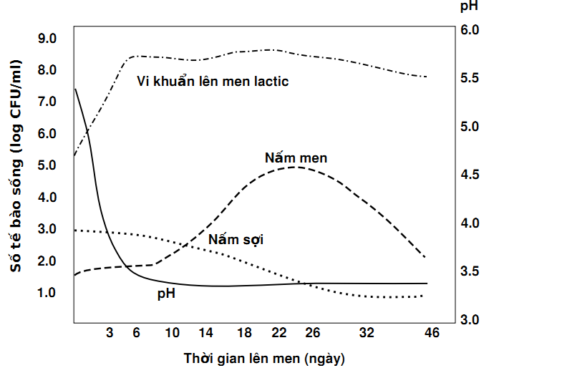
Hình 2. Sự thay đổi của hệ vi sinh vật trong quá trình lên men lactic khi muối dưa cải
a. Nguyên nhân nào làm giá trị pH từ ngày thứ nhất đến ngày thứ 3?
b. Tại sao nấm men sinh trưởng nhanh từ ngày thứ 10 đến ngày thứ 26 và giảm mạnh sau ngày thứ 26?
c. Tại sao nấm sợi vẫn duy trì được khả năng sinh trưởng vào giai đoạn cuối của quá trình lên men?
Câu 9 (2,0 điểm). Virus
a. Khi phát hiện một bệnh do virut lạ, để khống chế sự lây lan của bệnh và tìm cách chữa trị, công việc đầu tiên các nhà khoa học thường làm là nhanh chóng giải trình tự hệ gen của virut lạ. Bằng cách như vậy, năm 2003, người ta đã nhanh chóng xác định được tác nhân gây bệnh viêm phổi cấp (SARS) ở một số nước châu Á, trong đó có Việt Nam và sau đó dịch bệnh được khống chế thành công. Tại sao việc giải trình tự hệ gen của virut lại có vai trò quyết định trong việc khống chế dịch bệnh gây nên bởi virut lạ như trong trường hợp dịch SARS?
b. Nêu những điểm khác biệt giữa chu trình nhân lên của phage ôn hòa với chu trình nhân lên của HIV.
Câu 10 (2,0 điểm). Bệnh truyền nhiễm, miễn dịch
Có 2 loại prion, một loại bình thường không gây bệnh (PrP^{c}), một loại gây bệnh như bệnh bò điên (PrP^{sc}),. Chúng không có khả năng tự sao chép nhưng lây lan được.
a. Prion PrP^{sc} có nhân lên giống virut không? Tại sao?
b. Prion có tính chất gì?
c. Có thể dùng phản ứng miễn dịch để chẩn đoán bệnh do prion gây ra như các bệnh nhiễm trùng khác được không? Tại sao?
-------------- Hết ----------------

Họ và tên thí sinh:……………………………………….………….SBD:………………….
Họ và tên giám thị số 1: ……………………………….…………………………………….
Họ và tên giám thị số 2: ………………………………….………………………………….

Người ra đề: Nguyễn Duy Khánh – Trường THPT Chuyên Hùng Vương, Phú Thọ
SĐT: 0988222106

